Dimanche 1er août 2004

à 17 heures 29

3,940 Kg & 53,5 cm

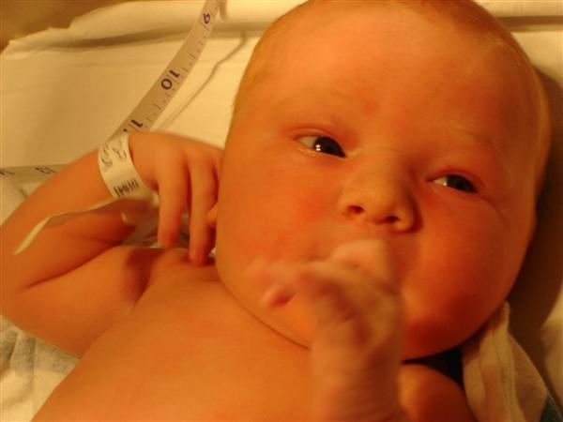

Luke O’Keefe Hosek

